Vermisst werden: 6 Fledermäuse, 4 Ratten und 5 Spinnen.
Bitte helft mir!!! Die Vampirin
1. Fledermaus: Vampire haben kein Sp... bild. Gehe dahin, wo ein Vampir nicht sehen kann, um dieses Rätsel zu lösen. Was ist der Text?
Antwort: Vampire können diesen Text nicht lesen. Ääätsch!

2. Fledermaus: - Wieviele Zähne hat eine Fledermaus?
Buch: Uhn 249 Schob Fledermäuse Europas
a) 8 Zähne
b) 32 bis 38 Zähne (x)
c) 28 – 32 Zähne wie ein Mensch

3. Fledermaus: Wer hat Bücher über Vampirschwestern geschrieben?
Antwort: Franziska Gehm

4. Fledermaus: - Von welchem Tier ist dieses Skelett?
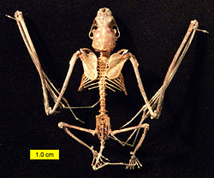 Antwort: Fledermaus

5. Fledermaus: Was hat der Vampir aus dem Buch „Der kleine Gruselshop“ verloren? Buch: 4.1 Hai Der zahnlose Vampir
Antwort: Sein Gebiss

6. Fledermaus: Wieviele Insekten verspeist eine Zwergfledermaus pro Nacht?
Buch: 4.3 Uh Misch Fiese Viecher
Antwort: Bis zu 2000 Insekten

1. Ratte: Womit kocht Sophie Hale?
Buch: Xeo 222 Hal Knoblauch-Küche
Antwort: Mit Knoblauch

2. Ratte: Was für ein Tier ist der Held der Unterwelt und wie heißt er?
Buch: 4.1 Rieckhoff: Konratt – Held der Unterwelt
Antwort: Eine Ratte.

3. Ratte: Die Vampirin will mich immer mit Blut füttern. Dabei mag ich das gar nicht? Was fresse ich am liebsten?
Suche bei Xbp 3 nach Rattenbüchern.
Buch: Xbp 3 Lud: Ratten
Antwort: Körner, Getreide.
4. Ratte: Wie heißt der erste Teil von Jack Henseleit: Echt böse?
Antwort: Vampire sterben einsam 5.1 Hen

1. Spinne: - Wie alt können Spinnen werden?
a) Höchstens 1 Jahr
b) Bis zu 5 Jahre
c) Bis zu 30 Jahre
Buch: 6 Uh Kun Entdecke die Spinnen
Antwort: Vogelspinnenweibchen können bis 30 Jahre alt werden

2. Spinne: - Was ist die erste Nahrung junger heimischer Kellerspinnen?
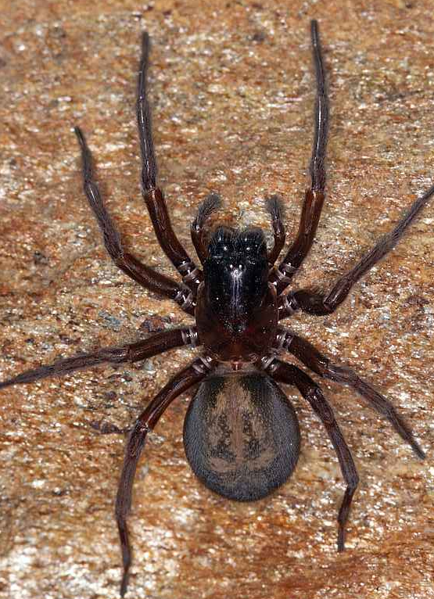
a) Ein spezieller Nährbrei, den sie von der Mutter erhalten?
b) Winzige Beutetiere, die sie von der Mutter bekommen?
c) Das Muttertier selbst (x)
Buch: 6 Uh Kun Entdecke die Spinnen

3. Spinne: Das Leben Deines Haustiers hängt am seidenen Faden.
(Harhar, kleiner Wortwitz ...)
Welches Reiseziel wird im Buch „Leben am seidenen Faden“ auf Seite 37 genannt?
Buch: Uhn 1 Ster Leben am seidenen Faden
Antwort: Schwarze Witwe.

4. Spinne: Wie heißt der 5. Band der Serie „Survival“ von Andreas Schlüter?
Antwort: Im Netz der Spinne Sign. 5.1 Schlü.

5. Wie heißt das Spiel: „Spinnen ................ und Kröten ................. ?
Antwort: Spinnengift und Krötenschleim“

